**■** 软件操作说明

一、通过开始菜单快捷方式或桌面快捷方式打开TD-4000配置软件，在软件左侧的**串口**上右击选择刷新，软件将自动搜索电脑上的串口，并将串口号显示在界面上；

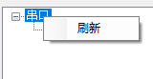 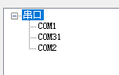

二、通过鼠标左键点击与模块相连接的串口号，在弹出的界面中有多个功能区，如果软件弹出**无法连接串口**提示框，请检查串口是否正常，或是否被其它软件占用；

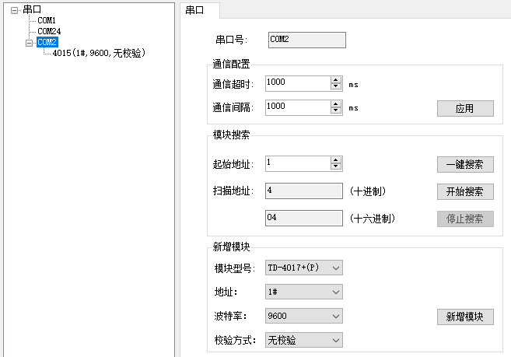

1、**通信配置**用于设置上位机的通信超时和通信间隔，通信超时是指软件发送完指令后等待模块返回数据的最长时间，如果在这个时间内软件未能收到返回的数据则认定本次通信失败，通信间隔是指软件完成一次指令发送后等待这个时间后再发送下一次指令，输入要设置的数值后，点击应用即可；

2、**模块搜索**用于搜索的模块信息（设备型号，通信地址、波特率、校验方式），其中一键搜索是软件向模块发送万能搜索指令（模块固件版本需在 B0.01及以上，并且同一串口上仅能连接一台模块），此功能可直接获取到模块的信息，开始搜索是从起始地址开始轮询搜索模块信息（支持所有固件版本，且同一串口上可连接多台通信地址不同的模块），直至搜索到地址为255时自动停止，停止搜索是在轮询搜索过程中提前停止搜索，搜索到的模块信息将显示在串口号下方，如上图所示，信息内容分别是：设备型号，通信地址、波特率、校验方式；

3、**新增模块**用于手动添加模块信息，如果提前已经获知模块的信息，在模块型号中选择已知模块型号，在地址中选择已知模块地址，在波特率中选择已知模块波特率，在校验方式中选择已知模块校验方式，点击新增模块，新增的信息便显示在串口号下方；

四、软件获取到模块信息后，直接鼠标左键点击模块信息软件将自动连接模块，并展现出通信参数页和模块功能页；

1、**通信参数**页用于查看模块的当前的地址，波特率，校验方式和固件版本，同时还可以设置模块的地址，波特率和校验方式，在通信参数设置区选择所要修改的地址，波特率和校验方式后点击设定按钮，如果设置成功软件将弹出提示框，此时需要重新搜索模块，如果弹出修改失败提示框则需检查是否存在故障。

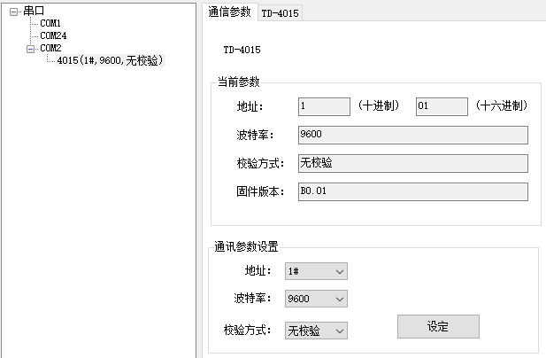

2、**TD-4015**页用于查看模块的测量值，配置参数，以及修改配置参数

（1）、**量程配置**，在通道下拉框中选择您要配置的通道，在量程下拉框中选择您要配置的量程，然后点击设置量程即可，如果希望所有通道设置为同一量程，可勾选统一设置后，点击设置量程。

（2）、**工程值上下限配置**，在通道下拉框中选择您要配置的通道，工程值上下限的输入框中输入要配置的工程值上下限，点击设置上下限即可，如果希望所有通道设置为同一工程值上下限，可勾选统一设置后，点击设置上下限。

（3）、**设置使能**，在通道使能配置页中的选择框选择相应通道的使能状态（勾选为使能，不勾选为禁用）后，点击设置使能即可。

（4）、**实时曲线**，点击实时曲线按钮软件将弹出实时曲线界面。

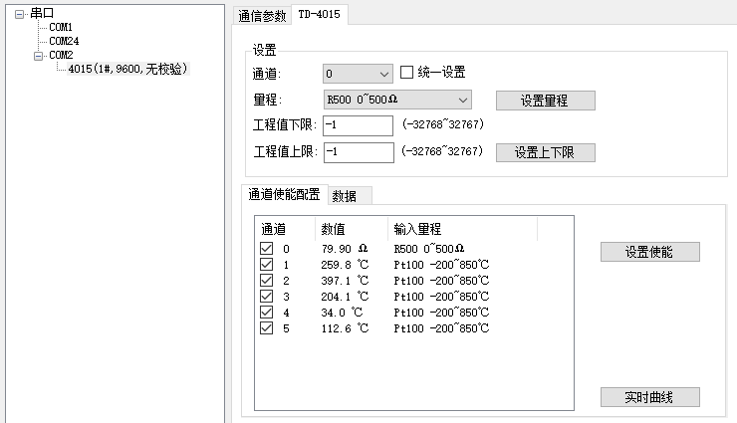

3、**实时曲线**界面如图

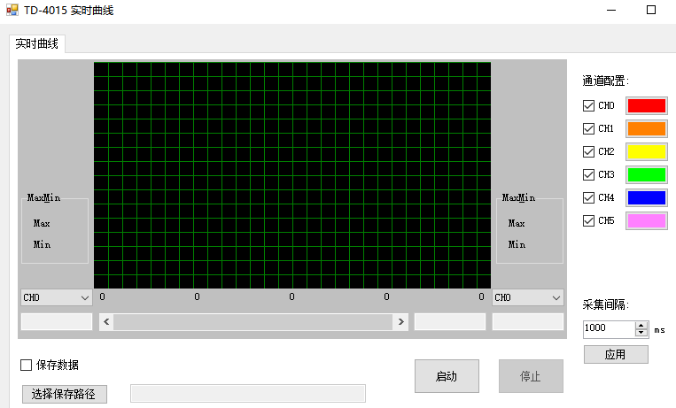

（1）、曲线界面的最高端对应量程上限，曲线界面的最低端对应量程下限；

（2）、勾选或取消通道配置选择框可选择是否显示相应通道的曲线；

（3）、点击通道配置中的调色板可选择相应通道的曲线颜色；

（4）、选择界面左右侧的通道下拉框可选择显示相应通道的测量值，极值；

（5）、输入采集间隔并点击应用可设置读取数据的周期；

（6）、勾选保存数据选择框，可保存通道测量数据为.CSV文件（Excel可打开）；

（7）、点击选择保存路径按钮可重新选择要保存的文件名和路径；

（8）、点击启动按钮，软件开始记录数据；

（9）、点击停止按钮，软件停止记录数据；

（10）、在停止状态下，滑动曲线下方的滚动条可查看已记录的数据；

**■** 常见问题

1、Q：仅在一个通道接入信号时测量正常，接入其它通道信号后，测量出现异常？

A：接入的传感器存在漏电现象，请逐个接入传感器，当接入某个传感器后，数据出现异常，则表明此传感器漏电，请将此传感器的漏电现象排除。

2、Q：编程时输入大于量程一半的信号时，读取的数据异常？

A：所使用的编程系统将无符号数据解析为有符号，建议读取测量原始值。

TD-4015

六通道热电阻采集模块

用户手册(使用篇)

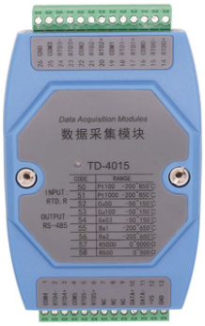



● 请核对产品外包装， 产品标签的型号、规格是否与订货合同一致;

● 安装使用前应仔细阅读本说明书，若有疑问，请与本公司技术支持热线联系;

● 产品应安装在安全场所;

● 仪表供电24V直流电源，严禁使用220V交流电源;

● 严禁私自拆装仪表，防止仪表失效或发生故障.

● 本公司保留更改产品而不事先通知用户的权利,若使用说明中的内容如与网站、样本等资料有不符之处，以本说明书为准.

● 更多产品资料及配置软件请扫码获取

 

微云链接 云盘链接

**■** 概述

TD-4015 支持PT100、PT1000、Cu50、Cu100、Ge53、BA1、BA2、R5000和R500量程6通道三线制输入。 AD采集部分光电隔离，应用层采用标准MODBUS-RTU协议，适用于多种工业场合及自动化系统。方便与上位机通讯，可实现快速组网，构建监测系统。

|  |  |  |  |  |  |
| --- | --- | --- | --- | --- | --- |
| PT100 | -200~850℃ | CU100 | -50~150℃ | BA2 | -200~650℃ |
| PT1000 | -200~850℃ | Ge53 | -50~150℃ | R5000 | 0~5000Ω |
| CU50 | -50~150℃ | BA1 | -200~650℃ | R500 | 0~500Ω |

**■** 主要技术参数

输入端

通道数: 8

输入量程 ：PT100、PT1000、Cu50、Cu100、Ge53、BA1、BA2、R5000和R500

输入方式：六通道三线制热电阻输入

采样频率：≤10Hz (总的)，（通道采样率=总采样率 / 使能通道数，6通道全使能时为1.67Hz，模块内部有滤波算法，数据更新存在延时）

精度等级：≤ 0.1%（精度不含引线误差）

激励电流：双250uA（分别由RTD+和RTD-输出）

输出端

信号类型： RS-485 数字信号

波特率： 1200、2400、4800、9600、19200、38400、57600、115200bps

校验方式：无校验、奇校验或偶校验

数据位： 8位 停止位：1位

通信协议: 标准MODBUS-RTU协议

通信距离：1200m(典型值)

基本参数

电 源: DC24V, 电压范围: DC 9~30V

消耗功率: <1.5W @DC 24V

绝缘强度: 1500V DC/1min （输入、输出之间）

绝缘电阻: ≥ 100MΩ (输入、输出之间)

电磁兼容性: 符合GB/T 182681 ( IEC 6132-1 )

适用现场设备： 组态软件、PLC、触摸屏、电脑等支持MODBUS - RTU协议的设备

指示灯状态

1、上电后指示灯常亮， 不亮则表明电源故障或接触不良；

2、正常通讯时， 指示灯闪烁；

3、未通信时， 指示灯闪烁， 则表明模块故障

默认出厂参数

设备地址：1 波特率：9600bps 校验方式：无校验

数据位：8位 停止位：1位

通道量程：均设置为PT100量程，采集状态均使能；

使用环境

1. 周围环境中不得有强烈振动、冲击以及大电流和火花等电磁感应影响，空气中应不含有对铬、镍、银镀层起腐蚀作用的介质，应不含有易燃、易爆的物质；

(2) 连续工作温度：-40℃~ +85℃；

(3) 相对湿度 ：10 % ~ 90 % R H(不结露)；

**■** 接线说明

通信及电源接线图：

RS485通信线采用手拉手方式连接，如需星型连接请外加分路器，终端电阻Rt根据需要在通信线两端自行添加。



输入信号接线图：

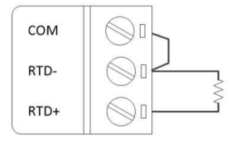 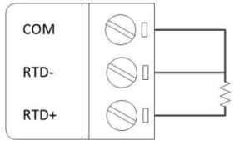

两线制热电阻接线 三线制热电阻接线

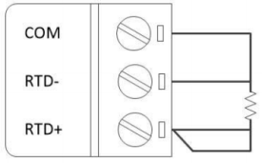 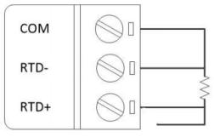

四线制热电阻接线1 四线制热电阻接线2

备注：

①、使用二线制热电阻时，若引线过长将导致误差增大；

②、三线制热电阻需要确保三根引线的阻值一致，否则误差将增大；

③、四线制热电阻引线较短时，采用四线制热电阻接线1方式接线；

④、四线制热电阻若引线阻值一致，采用四线制热电阻接线2方式接线；

⑤、四线制热电阻若引线较长，且引线阻值不一致，将导致误差增大；

■ 接线端子说明

|  |  |  |
| --- | --- | --- |
| 端子编号 | 端子名称 | 文字说明 |
| 1 | COM4 | 热电阻4公共端 |
| 2 | RTD4- | 热电阻4输入负端 |
| 3 | RTD4+ | 热电阻4输入正端 |
| 4 | COM5 | 热电阻5公共端 |
| 5 | RTD5- | 热电阻5输入负端 |
| 6 | RTD5+ | 热电阻5输入正端 |
| 7 | NC | 空端 |
| 8 | NC | 空端 |
| 9 | NC | 空端 |
| 10 | DATA+ | RS-485 通讯接口正端 |
| 11 | DATA- | RS-485 通讯接口负端 |
| 12 | +VS | 外接供电电源正端（9~30V） |
| 13 | GND | 外接供电电源负端（接地） |
| 14 | RTD0+ | 热电阻0输入正端 |
| 15 | RTD0- | 热电阻0输入负端 |
| 16 | COM0 | 热电阻0公共端 |
| 17 | RTD1+ | 热电阻1输入正端 |
| 18 | RTD1- | 热电阻1输入负端 |
| 19 | COM1 | 热电阻1公共端 |
| 20 | RTD2+ | 热电阻2输入正端 |
| 21 | RTD2- | 热电阻2输入负端 |
| 22 | COM2 | 热电阻2公共端 |
| 23 | RTD3+ | 热电阻3输入正端 |
| 24 | RTD3- | 热电阻3输入负端 |
| 25 | COM3 | 热电阻3公共端 |
| 26 | GND | 接地端 |

备注：COM0~COM5在内部连接在一起

**■** 外形尺寸

 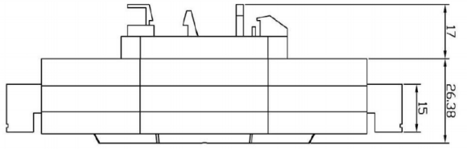

**■** 安装

TD-4015采用DIN35mm导轨安装方式。导轨应符合标准号为: GB/T19334-2003的国家标准中TH35-7.5型导轨的安装尺寸规范。该标准等同于国际电工委员会IEC60715-1981的国际标准。安装必须稳定牢固。

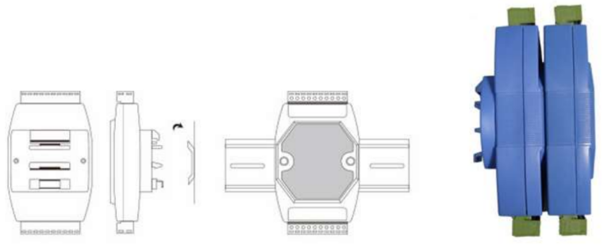

导轨安装 叠加安装

**■** 内部结构框图



**■** 通信点表

|  |  |  |  |
| --- | --- | --- | --- |
| 点表 | 属性 | 功能说明 | 取值范围及说明 |
| 40001 | 16位无符号  只读寄存器 | 40001~40008对应  通道0~通道5的测量数码值 | 0~65535对应输入量程下限和上限，  如4~20mA量程：  0对应4mA，65535对应20mA，呈线性关系，  部分PLC或软件不支持16位无符号格式，建议读取测量原始值 |
| 40002 |
| 40003 |
| 40004 |
| 40005 |
| 40006 |
| 40009 | 16位有符号  只读寄存器  仅固件版本：  B0.01及以上有效 | 40009~40016对应  通道0~通道5的测量原始值 | -32768~32767，与测量值对应关系：  PT100 温度值的10倍  PT1000 温度值的10倍  CU50 温度值的100倍  CU100 温度值的100倍  GE53 温度值的100倍  BA1 温度值的10倍  BA2 温度值的10倍  R5000 电阻值的1倍  R500 电阻值的10倍  如：PT100量程读到的值为-199，则实际测量的温度值为-19.9℃ |
| 40010 |
| 40011 |
| 40012 |
| 40013 |
| 40014 |
| 40017 | 16位有符号  只读寄存器  仅固件版本：  B0.01及以上有效 | 40017~40022对应  通道0~通道5的测量工程值 | -32768~32767  与工程值上下限和测量值有关  如：R500量程，工程值上限为1000，  工程值下限为0，当接50Ω的电阻时，  工程值为100 |
| 40018 |
| 40019 |
| 40020 |
| 40021 |
| 40022 |
| 40101 | 16位无符号  读写寄存器  掉电存储  仅固件版本：  B0.01及以上有效 | 通道0工程值下限 | -32768~32767，  工程值下限对应量程下限  工程值上限对应量程上限  如：  R500量程，量程0~500Ω  传感器量程为0~10m，则可设置工程值下限为0，工程值上限为10000，当读取对应通道的工程值为5999时，实际值为5.999m |
| 40102 | 通道0工程值上限 |
| 40103 | 通道1工程值下限 |
| 40104 | 通道1工程值上限 |
| 40105 | 通道2工程值下限 |
| 40106 | 通道2工程值上限 |
| 40107 | 通道3工程值下限 |
| 40108 | 通道3工程值上限 |
| 40109 | 通道4工程值下限 |
| 40110 | 通道4工程值上限 |
| 40111 | 通道5工程值下限 |
| 40112 | 通道5工程值上限 |
| 40201 | 16位  读写寄存器  掉电存储 | 40201~40206对应通道0~通道5的输入量程 | PT100 代码为0x0050;  PT1000 代码为0x0051;  CU50 代码为0x0052;  CU100 代码为0x0053;  GE53 代码为0x0054;  BA1 代码为0x0055;  BA2 代码为0x0056;  R5000 代码为0x0057;  R500 代码为0x0058; |
| 40202 |
| 40203 |
| 40204 |
| 40205 |
| 40206 |

|  |  |  |  |
| --- | --- | --- | --- |
| 点表 | 属性 | 功能说明 | 取值范围及说明 |
| 40211 | 16位  只读寄存器 | 模块型号1 | 0X4015 |
| 40212 | 模块型号2 | 0X0000 |
| 40213 | 固件版本 | 0X0000~0XFFFF |
| 40215 | 16位  读写寄存器  掉电存储 | 设备通信地址 | 0X0001~0X00FF  代表设备的地址 |
| 40216 | 波特率 | 0：1200bps 1： 2400bps  2：4800bps 3： 9600bps  4：19200bps 5： 38400bps  6：57600bps 7： 115200bps |
| 40217 | 校验方式 | 0：无校验 1：奇校验 2：偶校验 |

|  |  |  |  |
| --- | --- | --- | --- |
| 点表 |  | 寄存器功能说明 | 取值范围 |
| 00201 | 单Bit只读线圈 | 通道0断线状态 | 值为 1 时，表示热电阻断线  值为 0 时，表示热电阻正常 |
| 00202 | 通道1断线状态 |
| 00203 | 通道2断线状态 |
| 00204 | 通道3断线状态 |
| 00205 | 通道4断线状态 |
| 00206 | 通道5断线状态 |

**■** 数码值计算公式

|  |  |
| --- | --- |
| 量程 | 计算公式（D为数码值，16位无符号整型） |
| PT100 | D / 65535 * 1050 - 200 (℃) |
| PT1000 | D / 65535 * 1050 - 200 (℃) |
| Cu50 | D / 65535 * 200 - 50 (℃) |
| Cu100 | D / 65535 * 200 - 50 (℃) |
| Ge53 | D / 65535 * 200 - 50 (℃) |
| BA1 | D / 65535 * 850 - 200 (℃) |
| BA2 | D / 65535 * 850 - 200 (℃) |
| R5000 | D / 65535 * 5000 (Ω) |
| R500 | D / 65535 * 500 (Ω) |

TD-4015

六通道热电阻采集模块

用户手册(编程篇)





● 请核对产品外包装， 产品标签的型号、规格是否与订货合同一致;

● 安装使用前应仔细阅读本说明书，若有疑问，请与本公司技术支持热线联系;

● 产品应安装在安全场所;

● 仪表供电24V直流电源，严禁使用220V交流电源;

● 严禁私自拆装仪表，防止仪表失效或发生故障.

● 本公司保留更改产品而不事先通知用户的权利,若使用说明中的内容如与网站、样本等资料有不符之处，以本说明书为准.

● 更多产品资料及配置软件请扫码获取

 

微云链接 云盘链接

**■** MODBUS-RTU协议

概述

MODBUS-RTU协议规定了多种功能码以实现不同的功能，TD-4000系列产品仅对其中部分功能码进行支持，本手册仅对用到的功能码进行讲解， TD-4000系列产品支持的功能码有：0X01, 0X03, 0X04, 0X06, 0X05, 0X0F, 0X10，其中TD-4015不支持功能码0X05和0X0F, 功能码对应的点表地址及功能说明见下表：

|  |  |  |
| --- | --- | --- |
| 功能码 | 对应点表地址 | 功能说明 |
| 0X01 | 0XXXX | 读取多个线圈（单Bit数据）状态 |
| 0X05 | 0XXXX | 写入单个线圈（单Bit数据）状态（0X0F可代替） |
| 0X0F | 0XXXX | 写入多个线圈（单Bit数据）状态 |
| 0X03 | 4XXXX | 读取多个寄存器的值 |
| 0X04 | 4XXXX | 读取多个寄存器的值（0X03可代替） |
| 0X06 | 4XXXX | 写入单个寄存器值（0X10可代替） |
| 0X10 | 4XXXX | 写入多个寄存器值 |

功能码0X01

1、主机发送的请求报文结构,其中起始地址和线圈数量以大端方式表示，起始地址需将点表地址减一，如00016的地址为0X000F,

|  |  |  |
| --- | --- | --- |
| 说明 | 字节数 | 取值范围 |
| 设备地址 | 1个字节 | 0X0001~0X00FF |
| 功能码 | 1个字节 | 0X01 |
| 起始地址 | 2个字节 | 0X0000~0XFFFF |
| 线圈数量 | 2个字节 | 0X0001~0X0040 |
| CRC校验 | 2个字节 | 0X0000~0XFFFF |

2、从机返回报文结构，线圈状态的数据每个比特代表一个线圈状态1= ON 和0= OFF，第一个数据字节的LSB（最低有效位）代表起始地址的线圈状态。其它线圈依次类推，一直到这个字节的最高位为止，并在后续字节中按照低位到高位的顺序。

|  |  |  |
| --- | --- | --- |
| 说明 | 字节数 | 取值范围 |
| 设备地址 | 1个字节 | 模块的地址 |
| 功能码 | 1个字节 | 0X01 |
| 线圈状态字节数 | 1个字节 | N(备注) |
| 线圈状态 | N个字节 | 大端模式，高字节在前 |
| CRC校验 | 2个字节 | 0X0000~0XFFFF |

备注：N=线圈数量 / 8，如果余数不等于0，那么N=线圈数量 / 8 + 1

3、举例，读取地址为1的模块的00001~00024的24个线圈状态，

主机发送报文：（报文为16进制格式）

|  |  |  |  |  |  |  |  |
| --- | --- | --- | --- | --- | --- | --- | --- |
| 01 | 01 | 00 | 00 | 00 | 17 | 3C | 00 |
| 模块地址 | 功能码 | 起始地址高字节 | 起始地址低字节 | 线圈数量高字节 | 线圈数量低字节 | CRC校验 | CRC校验 |

从机返回报文：（报文为16进制格式）

|  |  |  |  |  |  |  |  |
| --- | --- | --- | --- | --- | --- | --- | --- |
| 01 | 01 | 03 | 01 | 03 | 07 | 2C | BC |
| 模块地址 | 功能码 | 线圈状态字节数 | 线圈状态字节0 | 线圈状态字节1 | 线圈状态字节2 | CRC校验 | CRC校验 |

从机返回的报文中共3个字节的线圈状态字节：

**字节0：**0X01 二进制为0000 0001，从右向左（即从字节最低位到字节最高为）代表00001~00008状态为 ON, OFF, OFF, OFF, OFF, OFF, OFF, OFF,

**字节1：**0X03 二进制为0000 0011，从右向左（即从字节最低位到字节最高为）代表00009~00016状态为 ON, ON, OFF, OFF, OFF, OFF, OFF, OFF,

**字节2：**0X07 二进制为0000 0111，从右向左（即从字节最低位到字节最高为）代表00017~00024状态为 ON, ON, ON, OFF, OFF, OFF, OFF, OFF,

功能码0X0F

1、主机发送的请求报文结构,其中起始地址和寄存器数量以大端方式表示，起始地址需将点表地址减一，如00008的地址为0X0007, 线圈状态的数据每个比特代表一个线圈状态1 = ON 、0 = OFF，第一个数据字节的LSB（最低有效位）代表起始地址的线圈状态。其它线圈依次类推，一直到这个字节的最高位为止，并在后续字节中按照低位到高位的顺序。

|  |  |  |
| --- | --- | --- |
| 说明 | 字节数 | 取值范围 |
| 设备地址 | 1个字节 | 0X0001~0X00FF |
| 功能码 | 1个字节 | 0X0F |
| 起始地址 | 2个字节 | 0X0000~0XFFFF |
| 线圈数量 | 2个字节 | 0X0001~0X0040 |
| 线圈状态字节数 | 1个字节 | N（备注） |
| 线圈状态 | N个字节 |  |
| CRC校验 | 2个字节 | 0X0000~0XFFFF |

备注：N=线圈数量/8，如果余数不等于0，那么N=线圈数量/8 + 1

2、从机返回报文结构，其结构就相当于主机报文的前6个字节再加2字节的CRC校验；

|  |  |  |
| --- | --- | --- |
| 说明 | 字节数 | 取值范围 |
| 设备地址 | 1个字节 | 0X0001~0X00FF |
| 功能码 | 1个字节 | 0X0F |
| 起始地址 | 2个字节 | 0X0000~0XFFFF |
| 线圈数量 | 2个字节 | 0X0001~0X0040 |
| CRC校验 | 2个字节 | 0X0000~0XFFFF |

3、举例，将地址为1的模块00017~00024, 8个线圈的状态设置为：ON，OFF，ON，OFF， OFF，OFF，OFF，OFF;

主机发送报文：（报文为16进制格式）

|  |  |  |  |  |  |  |  |  |  |
| --- | --- | --- | --- | --- | --- | --- | --- | --- | --- |
| 01 | 0F | 00 | 10 | 00 | 08 | 01 | 05 | FF | 55 |
| 模块地址 | 功能码 | 起始地址高字节 | 起始地址低字节 | 线圈数量高字节 | 线圈数量低字节 | 线圈状态字节数 | 线圈状态字节0 | CRC校验 | CRC校验 |

线圈状态字节0：0X05 二进制为0000 0101，从右向左（即从字节最低位到最高位）代表00017~00024状态为 ON, OFF, ON, OFF, OFF, OFF, OFF, OFF,

从机返回报文：（报文为16进制格式）

|  |  |  |  |  |  |  |  |
| --- | --- | --- | --- | --- | --- | --- | --- |
| 01 | 0F | 00 | 10 | 00 | 08 | 55 | C8 |
| 模块地址 | 功能码 | 起始地址高字节 | 起始地址低字节 | 线圈数量高字节 | 线圈数量低字节 | CRC校验 | CRC校验 |

功能码0X03

1、主机发送的请求报文结构,其中起始地址和寄存器数量以大端方式表示，起始地址需将点表地址开头的4去除后，再减一，如40017的地址为0X0010

|  |  |  |
| --- | --- | --- |
| 说明 | 字节数 | 取值范围 |
| 设备地址 | 1个字节 | 0X0001~0X00FF |
| 功能码 | 1个字节 | 0X03 |
| 起始地址 | 2个字节 | 0X0000~0XFFFF |
| 寄存器数量 | 2个字节 | 0X0001~0X0040 |
| CRC校验 | 2个字节 | 0X0000~0XFFFF |

2、从机返回报文结构，每个寄存器占用2个字节，对于每个寄存器，第一个字节为寄存器高字节，第二个字节为寄存器低字节（即大端方式）；

|  |  |  |
| --- | --- | --- |
| 说明 | 字节数 | 取值范围 |
| 设备地址 | 1个字节 | 模块的地址 |
| 功能码 | 1个字节 | 0X03 |
| 寄存器值字节数 | 1个字节 | 2*N(备注) |
| 寄存器值 | 2*N个字节 | 大端模式，高字节在前 |
| CRC校验 | 2个字节 | 0X0000~0XFFFF |

备注：N=寄存器数量

3、举例，读取地址为1的模块的40009~40010的2个寄存器的值，

主机发送报文：（报文为16进制格式）

|  |  |  |  |  |  |  |  |
| --- | --- | --- | --- | --- | --- | --- | --- |
| 01 | 03 | 00 | 08 | 00 | 02 | 45 | c9 |
| 模块地址 | 功能码 | 起始地址高字节 | 起始地址低字节 | 寄存器数量高字节 | 寄存器数量低字节 | CRC校验 | CRC校验 |

从机返回报文：（报文为16进制格式）

|  |  |  |  |  |  |  |  |  |
| --- | --- | --- | --- | --- | --- | --- | --- | --- |
| 01 | 03 | 04 | F1 | 03 | F7 | FF | 3E | BF |
| 模块地址 | 功能码 | 寄存器值字节数 | 寄存器  字节0 | 寄存器  字节1 | 寄存器  字节2 | 寄存器  字节3 | CRC校验 | CRC校验 |

从机返回的报文中共4个字节的寄存器值：

字节0和字节1为寄存器40009的值，16进制表示为0XF103,转换成16位无符号数是61699，转换成16位有符号数是-3837，字节2和字节3为寄存器40010的值，16进制表示为0Xf7ff, 转换成16位无符号数是63487，转换成16位有符号数是-2049，

功能码0X10

1、主机发送的请求报文结构,其中起始地址和寄存器数量以大端方式表示，起始地址需将点表地址开头的4去除后，再减一，如40004的地址为0X0003, 每个寄存器占用2个字节，对于每个寄存器，第一个字节为寄存器高字节，第二个字节为寄存器低字节（即大端方式）；

|  |  |  |
| --- | --- | --- |
| 说明 | 字节数 | 取值范围 |
| 设备地址 | 1个字节 | 0X0001~0X00FF |
| 功能码 | 1个字节 | 0X10 |
| 起始地址 | 2个字节 | 0X0000~0XFFFF |
| 寄存器数量 | 2个字节 | 0X0001~0X0040 |
| 寄存器值字节数 | 1个字节 | 2*N（备注） |
| 寄存器值 | 2*N个字节 | 大端模式，高字节在前 |
| CRC校验 | 2个字节 | 0X0000~0XFFFF |

备注：N=寄存器数量

2、从机返回报文结构，其结构就相当于主机报文的前6个字节再加2字节的CRC校验；

|  |  |  |
| --- | --- | --- |
| 说明 | 字节数 | 取值范围 |
| 设备地址 | 1个字节 | 模块的地址 |
| 功能码 | 1个字节 | 0X10 |
| 起始地址 | 2个字节 | 0X0000~0XFFFF |
| 寄存器数量 | 2个字节 | 0X0000~0X0040 |
| CRC校验 | 2个字节 | 0X0000~0XFFFF |

3、举例，将地址为1的模块40002~40003, 2个寄存器的值设置为0XF003（16位无符号：65283, 16位有符号: -4093）, 0X0007(16位无符号：7, 16位有符号: 7）;

主机发送报文：

|  |  |  |  |  |  |  |
| --- | --- | --- | --- | --- | --- | --- |
| 01 | 10 | 00 | 01 | 00 | 02 | 04 |
| 模块地址 | 功能码 | 起始地址高字节 | 起始地址低字节 | 寄存器数量高字节 | 寄存器数量低字节 | 寄存器值字节数 |

|  |  |  |  |  |  |  |
| --- | --- | --- | --- | --- | --- | --- |
| F0 | 03 | 00 | 07 | B0 | A1 |  |
| 寄存器值字节0 | 寄存器值字节1 | 寄存器值字节2 | 寄存器值字节3 | CRC校验 | CRC校验 |  |

从机返回报文：

|  |  |  |  |  |  |  |  |
| --- | --- | --- | --- | --- | --- | --- | --- |
| 01 | 10 | 00 | 01 | 00 | 02 | 10 | 08 |
| 模块地址 | 功能码 | 起始地址高字节 | 起始地址低字节 | 寄存器数量高字节 | 寄存器数量低字节 | CRC校验 | CRC校验 |